BERUFS- UND STUDIENBERATUNG – DAS BRINGT EUCH WEITER!
Daniel König – Euer/Ihr Partner in Sachen Berufs- und Studienwahl
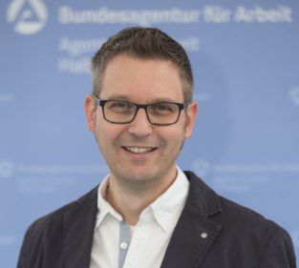
Liebe Schülerinnen und Schüler, liebe Eltern,

mein Name ist Daniel König und ich bin hier am Gymnasium "Am Thie" (GAT) Blankenburg für die Berufsorientierung sowie Studien- und Berufsorientierung zuständig.

Spätestens gegen Ende der Schulzeit steht für Euch eine der wichtigsten Entscheidungen im Leben an: Eure Berufs- bzw. Studienwahl. Neben der Frage: „Was möchte ich später einmal werden?“ sind sich viele noch nicht sicher, welchen Weg sie einschlagen möchten bzw. können. Ich kann Euch beim Übergang von der Schule in den Beruf unterstützen und auf diesen Weg begleiten. Mein Beratungsservice ist neutral und vertraulich und zudem sind meine Hilfen kostenfrei. Selbstverständlich stehe ich auch Eltern als Ansprechpartner zur Seite, biete in Zusammenarbeit mit der Schule Informationsveranstaltungen an und unterstütze bei Schulprojekten. Selbst bei einer schon getroffenen Berufs- bzw. Studienwahlentscheidung kann eine Beratung eine zusätzliche Bestätigung bringen und zudem helfen, mögliche Abbrüche wegen einer falschen Wahl minimieren.

Zu meinen Schwerpunkten gehören insbesondere:

- Orientierung über berufliche Möglichkeiten und Fragen zur Berufs- bzw. Studienwahl
- persönliche Berufs- und Studienberatung in Einzelgesprächen
- Klärung individueller Fähigkeiten und Eignung für bestimmte Berufe bzw. Studieneignung
- Informationen über Zulassungsvoraussetzungen an beruflichen Schulen, Universitäten und Hochschulen
- Erarbeitung von Berufs- und Studienalternativen
- Beratung zu Fördermöglichkeiten und Überbrückungsangeboten
- Beratung zu weiterführenden Schulen
- Hilfe bei der Bewerbung
- Vermittlung von Ausbildungsstellen und dualen Studienangeboten

Kommt frühzeitig auf mich zu und vereinbart einen Termin mit mir. Es ist Eure Zukunft!

Sprechzeiten (für Kurzanliegen / Auskünfte)
Kontakt:

Halberstadt.Berufsberatung@
arbeitsagentur.de

einmal monatlich zum Schulsprechtag
von 8:00 – 8:30 Uhr und 13:30 – 14:00 Uhr
Wo? Raum 115 (UNESCO-Beratungsraum)
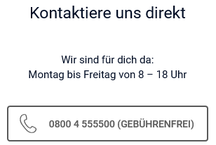
Aushang an der Pinnwand im Atrium
Ausführliche Beratungstermine
(vorherige Anmeldung erforderlich)

einmal monatlich zum Schulsprechtag
von 8:30 – 13:00 Uhr und 14:00 – 15:30 Uhr
Wo? Raum 115 (UNESCO-Beratungsraum)
Aushang an der Pinnwand im Atrium
